Вознесение - это не утрата Бога, не разрыв с Ним, а призыв к преображению, к восхождению, вознесению ввысь вслед за Господом, в Его Царствие!

Название праздника отражает суть события - это Вознесение на Небо Господа нашего Иисуса Христа, завершение Его земного служения. Этот праздник празднуется всегда в 40-й день после Пасхи, в четверг 6-й недели по Пасхе.

Число 40 - не случайное. Во всей Священной истории это было время окончания великих подвигов. По закону Моисееву в 40-й день младенцы должны были приноситься родителями в храм, к Господу. И теперь в сороковой день после Воскресения, как бы после нового рождения, Иисус Христос должен был войти в небесный храм Своего Отца как Спаситель человечества.

Победив смерть, это страшное последствие греха, и дав тем самым возможность воскреснуть в славе, Господь вознес в Своем Лице человеческую природу, включая тело человека. Тем самым Господь открыл каждому человеку возможность по всеобщем Воскресении вознестись в высшую обитель света к самому Престолу Всевышнего.

Человек на земле всего лишь гость, странник, который совершает свой «крестный ход» в вечность. А Господь Своим Вознесением указывает ему путь восхождения к ней.
Вспомним Евангелие. В сороковой день Христос явился апостолам в Иерусалиме и вывел их из города на гору Елеонскую, где Он сообщил им о ниспослании Святого Духа, затем благословил апостолов и вознесся на небо.
Когда светлое облако скрыло Господа от учеников, им явились два ангела, сказав, что Господь снова придет на землю так же, как видели его восходящим на небо. Апостолы поклонились вознесшемуся Господу и возвратились в Иерусалим.
Апостолы Христовы и святые отцы учат нас, что Господь взошел на Небо и воссел на одном престоле с Отцом Небесным, не расставшись со своим человеческим естеством. Так же как, родившись Человеком на земле, Он не расставался со Своей Божественной природой.
В восхождении, устремлении ввысь заключен глубокий смысл. Куда вознесся Господь? Не просто в небо, а в то Царство, которое «внутри нас есть».
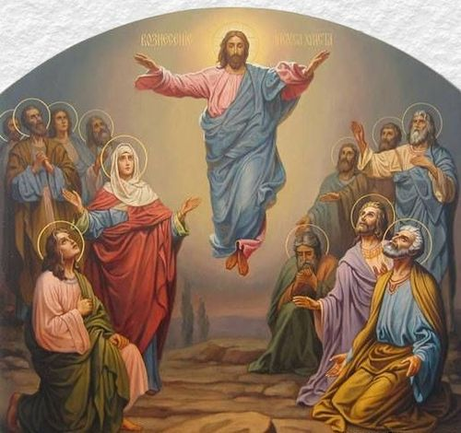
Всем нам надлежит вознестись над суетой, над заботами житейскими, переступить через свой человеческий страх о завтрашнем дне, который заставляет вгрызаться в жизнь и думать только о хлебе насущном. Господь говорит нам: «Ищите же прежде Царства Божия и правды Его, и это все приложится вам». (Мф. 6:33-34)
В литургии святого Иоанна Златоуста есть обращение: «Имеем горé наши ум и сердца». Как важно хотя бы иногда отвлекаться от мирской суеты и возносить горé свой взгляд и сердце! Это время молитвы, время соединения с Богом, когда человек начинает понимать, как ему нужно проживать свою жизнь.

Храм во имя Пресвятой Троицы

г. Инта, ул.Мира, 40а тел.8(82145) 6-41-33

официальный сайт: inta.cerkov.ru

Храм святой Троицы


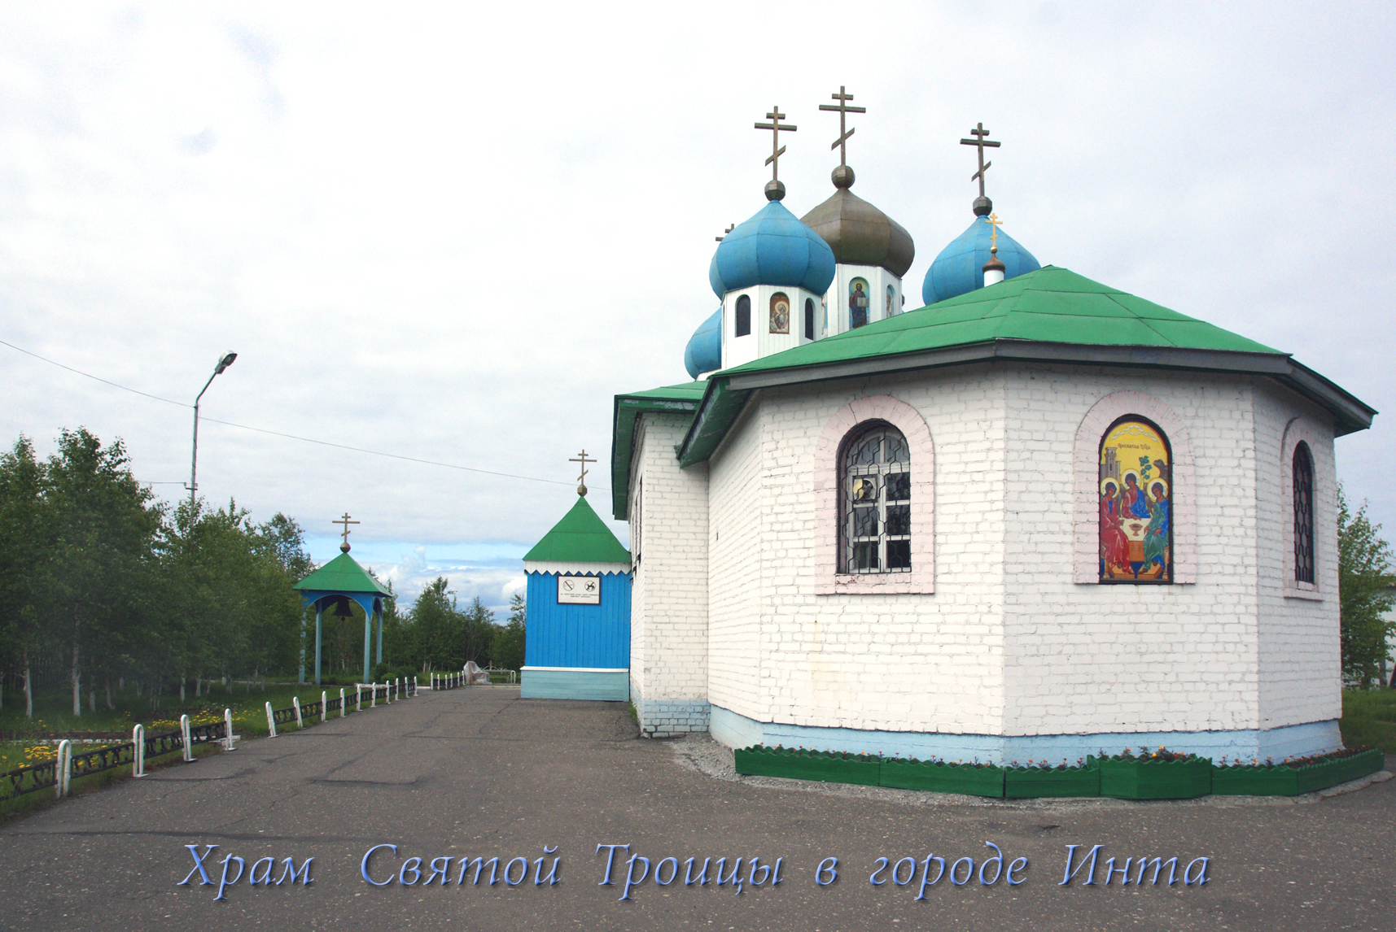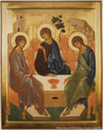

Храм во имя Пресвятой Троицы

Вознесение

Господне

Вознесшись на небо, Иисус Христос, по собственному Его обещанию, невидимо всегда находится на земле среди верующих в Него и опять придет на землю видимым образом, чтобы судить живых и мертвых, которые тогда воскреснут. После чего, как сказано в Святом Писании, настанет жизнь будущего века, т. е. другая, вечная жизнь, которая для истинно верующих и благочестивых людей будет вполне блаженною, а для неверующих и грешников весьма мучительною.
«…Сегодняшнее Евангельское чтение взято из 24-й, заключительной главы Евангелия от Луки — собственно говоря, повествование от Луки заканчивается сегодняшним евангельским чтением. Апостол рассказывает о явлении Христа Воскресшего ученикам. «Посмотрите на руки и ноги Мои, — говорит Спаситель, — ибо это Я Сам» (Лк. 24:39). Какие странные слова: «Это Я Сам»! И далее, как бы в доказательство того, что это именно Он, говорит: «Осяжите меня и уразумейте: дух плоти и костей не имеет». Не исключено, что апостолы, которым Христос являлся неожиданно и при дверех затворенных, могли в Нем видеть не реальность, а некий дух, призрак. Господь развенчивает эти сомнения. Он акцентирует их внимание на то, что Он в реальной плоти: «Осяжите, уразумейте», а потом, как бы еще раз настаивая на реальности Своего бытия, говорит им: «Есть ли у вас здесь что-то съестное?» И принесли Ему рыбы, печеной на угле, и мед, и Он вкушал эту пищу. Конечно, Господь после воскресения мог обходиться без всякой физической пищи, но Он делает это для того, чтобы показать апостолам, что Он во плоти, что воскрес не только Его дух, который никогда и не умирал, — вместе с Воскресением Он восставил из небытия, из смерти, из тления, из разрушения человеческое тело, которым Он обладал.
Евангелист Лука написал еще одну книгу Нового Завета — книгу Деяний апостольских. Евангелие от Луки заканчивается 24-й главой, где Господь настаивает на том, что Он в реальном теле, а книга Деяний начинается с повествования о вознесении. И это совершенно неслучайно, потому что можно было еще многое рассказать. Апостол Лука, конечно, знал, что было между встречей со Спасителем при дверех затворенных и моментом вознесения, но он как бы соединяет эти два события в двух новозаветных книгах и повествует о том, что Господь возносится на небо — Тот Самый Господь, Который воскрес, Который явился им, Которого можно было осязать, Который вкушал пищу, а значит, на небо возносилось Его тело. И явились два мужа и сказали: «Что вы смотрите на небо? Иисус, Который ныне возносится на небо, так же вернется к вам». Ни о чем больше не сказано в этот момент. Апостолам нужно идти и проповедовать покаяние и прощение грехов. И, размышляя на тему вознесения, святой Иоанн Златоуст говорит о том, что Господь принял плоть не для того чтобы оставить ее на земле — Он принял плоть для того, чтобы восхитить ее в тайну Святой Троицу, посадить на престол царский, чтобы ей поклонялось все ангельское воинство.
Но ведь плоть Спасителя — это наша с вами плоть. Ведь это то самое физическое тело, которое каждый из нас имеет, и это физическое тело, через искупительный подвиг Спасителя, через Его крест и воскресение вознесенное в тайну Святой Троицы, пребывает в Божественной жизни.
Мы иногда пренебрежительно относимся к своему телу. Мы губим его дурными привычками, склонностями, грехами — теми самыми, к покаянию о которых призваны были апостолы в день Вознесения. Мы разрушаем свое тело — то самое, которое реально связано с телом Спасителя, потому что весь род человеческий связан одной природой, и можно проследить эти нити, которые нас связывают друг с другом, восходя к нашим пращурам, нашим древним предкам.
Имеет огромное значение для всего рода человеческого, что Господь тело Свое вознес в Божественную жизнь и через Его тело мы связываемся с Ним. Совершенно неслучайно, что именно тело Свое Он приносит в заклание и что тело Свое Он дает нам в заклание через таинство Святой Евхаристии, когда, причащаясь тела и крови Спасителя под видом хлеба и вина, мы соединяемся с Его прославленным телом — тем самым телом, которое в тайне Святой Троицы пребывает на Божественном престоле.
Все это открывает нам глубины Божественного замысла о человеке. Мы не одни, мы не чужие, мы не несчастные «виды», возникшие неизвестно как. Каждый из нас — это не один из миллиардов людей; каждый из нас не только душой своею, но и телом связан с Господом и Спасителем.
На этом основывается наша особая молитвенная связь с нашим Спасителем. На этом основываются и наши молитвы о телесном здравии. Не нужно пренебрегать своим телом, не нужно пренебрегать своим здоровьем, особенно когда болезнь является результатом наших сознательных действий, нашего греха, наших страстей. Недаром апостол называет тело человека храмом живущего в нас Духа (1 Кор. 6:19), и, если мы разрушаем этот храм, то совершаем грех пред Богом.
Сегодняшний день учит нас, что есть особая связь между нами и Спасителем нашим, прославленным, в том числе, и в теле Своем. Этот день учит нас особой заботе о нашем духовном состоянии, чтобы оно не разрушало Богом данного тела. Этот день учит нас и тому, что главная миссия, которую совершил Господь и которую Он поручил Церкви, — это проповедь покаяния, ибо прощаются грехи.
Одного этого достаточно, чтобы научиться жить по-новому, чтобы контролировать свои мысли и поступки, чтобы приносить Господу чистосердечное раскаяние, чтобы через молитву и святейшее Таинство Евхаристии соединяться с Ним в надежде на то, что подаваемая Им благодать укрепит и души, и телеса наши, которые, по апостолу, суть Божии (1 Кор. 6:20).
Сегодня особенный праздник, праздник, который вселяет надежду — надежду на спасение, надежду на встречу с Господом. Всех вас сердечно поздравляю с этим великим и спасительным днем. Аминь.»
(Проповедь Святейшего Патриарха Кирилла в праздник Вознесения Господня)

